# Choque cardiogenico

**Definição:** O choque cardiogênico é definido por uma diminuição da contratilidade do miocárdio, e possui uma alta mortalidade. A vários anos a terapêutica para choque cardiogênico é **inotrópico e vasopressores,** mas há controvérsias, pois esses fármacos podem ***causar arritmias e aumento do consumo miocárdico de oxigênio***, aumentando assim a mortalidade.

No choque cardiogênico, habitualmente estão presentes os seguintes parâmetros hemodinâmicos:

1. PAS < 90mmHg por mais de 30 minutos
2. Índice cardíaco baixo < 1,8L/min/m²
3. Pressão capilar pulmonar > 18mmHG

A causa mais frequente de choque cardiogênico é o infarto agudo do miocárdio (IAM) que representa quase metade dos casos.

## inotrópicos

Os fármacos inotrópicos **aumentar a contratilidade miocárdica, com consequente aumento do débito cardíaco.** Mas muitos desses fármacos aumentam também a frequência cardíaca, com consequente aumento do consumo de O2 pelo miocárdio, o que pode ser prejudicial em alguns doentes.

Além das propriedades inotrópicas, também tem-se propriedades vasoconstrictoras e vasodilatadoras.

Atualmente, estes fármacos são maioritariamente utilizados para estabilizar doentes com insuficiência cardíaca aguda.

### adrenalina

Adrenalina é um fármaco simpaticomimético **com afinidade para se ligar aos receptores ALFA e BETA adrenérgicos.**

Esse fármaco aumenta a pressão arterial media por aumentar o débito cardíaco (ação do beta-1) e o tônus vascular periférico (ação alfa-1). **Sendo por isso seu uso considerado nos indivíduos em choque.**

Possui um aumento da frequência cardíaca menos marcado do que a dopamina, e uma vasoconstrição menos intensa do que com a noradrenalina, assim, possui um **efeito de pós-carga menor.**

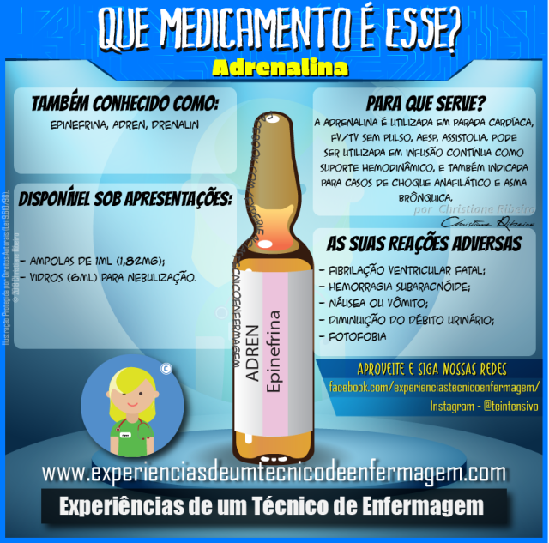

### dobutamina

Esse fármaco atua no miocárdio por estimulação dos receptores 1 adrenérgicos, aumentando sua contratilidade, e ao nível do musculo liso nos receptores 2 adrenérgicos, causando sua vasodilatação.

Utilizado no tratamento de choque cardiogênico, dado o seu potencial em aumentar o debito cardíaco e diminuir as pressões de enchimento ventricular esquerdo.

Compararam os efeitos hemodinâmicos da dobutamina com os efeitos da dopamina e descrevem um menor aumento da frequência cardíaca, menor incidência de arritmias, menos vasoconstrição periférica e uma diminuição mais consistente da pressão de enchimento ventricular esquerda, para uma subida semelhante do debito cardíaco. Resumidamente, a dobutamina se comparada com a dopamina, consegue ser uma droga mais eficiente.

A combinação dopamina e dobutamina consegue um aumento do debito cardíaco semelhante à infusão isolada de dopamina, **mas com um menor consumo de O2**

### dopamina

A dopamina é um precursor natural da noradrenalina e da adrenalina, com efeitos dose dependentes, que serão descritos melhor a seguir. Essa droga foi durante muito tempo considerada detentora de efeitos benéficos a nível da função renal, efeito esse que não foi demostrado em ensaios e, portanto, **não deve ser utilizada com esse propósito.**

Esse fármaco está sendo menos utilizado no choque cardiogênico, pois, os doentes nessas situações têm apresentado maior numero de eventos arrítmicos e mortalidade, quando comparados aqueles tratados com noradrenalina.

#### Doses baixas (1-2 UG/KG/MIN)

A dopamina tem efeitos vasodilatadores ao se ligar a receptores dopaminérgicos.

#### DOSES MAIS elevadas (5-10 ug/kg/min)

Tem efeitos agonistas 1 adrenérgico e consequentemente efeito inotrópico.

#### Doses ainda mais elevadas (> 10ug/kg/min)

Possui efeito agonista adrenérgico, causando vasoconstrição e subsequente aumento da pressão arterial.

### milrinona

É um fármaco **inibidor da fosfodiesterase (PDE)**. Ao inibir a PDE-3, aumenta os níveis de AMPc, facilitando a entrada de cálcio nos miócitos e aumentando a contratilidade miocárdica.

Ao nível do musculo liso vascular periférico, está menor degradação do AMPc aumenta a remoção do cálcio intracelular, condicionando relaxamento e vasodilatação.

Este agente é descrito como sendo **inotrópico positivo, vasodilatador periférico e com propriedades lusitrópicas.**

O fato de não aumentar a FC como os fármacos catecolaminérgicos, pressupôs sempre a vantagem teórica de que não teria impacto negativo no consumo de oxigenio ao nível do miocárdio.

Os primeiros estudos que comparavam milrinona com a dubotamina demostraram que estes fármacos tinham igual eficácia no aumento do índice cardíaco, mas com uma redução da pressão de enchimento ventricular esquerdo, ventricular direito e da pressão arterial mais marcadas com a milrinona.

Também foi demostrado que a milrinona pode permitir a redução da dose de catecolaminas em doentes com choque cardiogênico dependente das mesmas, muitas vezes de difícil desmame. A utilização da milrinona permitiu inclusive a remoção das catecolaminas e alta mais precoce da unidade de cuidados intensivos. Contudo, em alguns doentes foi necessária aumentar o suporte vasopressor.

### levosimensan

É o mais novo inotrópico disponível para o tratamento de insuficiência cardíaca aguda. Este fármaco **aumenta a sensibilidade da troponina C do aparelho contrátil ao cálcio intracelular,** apresentando propriedades inotrópicas e lusitrópicas.

Ainda tem **ação sobre os canais de potássio dependentes de ATP, promovendo relaxamento do musculo liso vascular e consequentemente vasodilatação coronária periférica.**

O efeito do levosimensan é dose-dependente, com impacto demostrado no perfil hemodinâmico de doentes com insuficiência cardíaca, **podendo o efeito do seu metabolito ativo durar cinco dias após a suspensão do fármaco.**

Nos doentes com insuficiência cardíaca aguda, alguns ensaios demostraram que este fármaco não tem impacto na mortalidade quando comparado com placebo, porem os resultados são controversos quando comparado com outros fármacos inotrópicos.

## Vasopressores

Os fármacos vasopressores **são considerados o tratamento a instituir a doentes em choque, com resistências vasculares sistêmicas baixas, que não respondem a administração de fluidos.**

No choque cardiogênico, reconhece-se que pode persistir um estado pró-inflamatório sistémico que condiciona vaso plegia, o que conduz à necessidade de utilização de agentes vasopressores com o objetivo de manter a pressão arterial dos doentes.

Os agentes inotrópicos com propriedades vasoconstritoras como a dopamina e a adrenalina podem ser utilizados com esta finalidade, mas o fármaco que tem demostrado maior impacto na mortalidade de doentes em choque é a **NORADRENALINA.**

### NORADRENALINA

É uma catecolamina com efeito adrenérgico, sendo utilizada como um agente vasopressor (alfa – 1) com **objetivo de aumentar a pressão arterial** em doentes em choque. As **complicações** da infusão de noradrenalina como a diminuição do fluxo sanguíneo renal e esplênico, em especial em doentes com necessidade de volume, são amplamente conhecidas.

### vasopressina

A vasopressina é um agente com afinidade para receptores próprios. Ao se ligar aos receptores **V1,** causa vasoconstrição pela **contração do músculo liso** **vascular**, e pela ligação aos receptores **V2 promove reabsorção de água ao nível do sistema excretor renal.**

Em Doentes com choque séptico provou ser uma terapêutica eficaz e segura, em associação com noradrenalina, permitindo reduzir as doses de outros vasopressores.

Na parada cardiorrespiratória, verificou-se que a vasopressina tem uma eficácia semelhante à adrenalina na reanimação de doentes com fibrilação ventricular ou atividade elétrica sem pulso e uma **eficácia superior** na presença de assistolias. Também se verificou uma boa resposta à administração de vasopressina em doentes hipotensos após implantação de dispositivos de assistência ventricular esquerda, permitindo uma diminuição da necessidade de noradrenalina.